Что делать, если загорелся ваш автомобиль ?
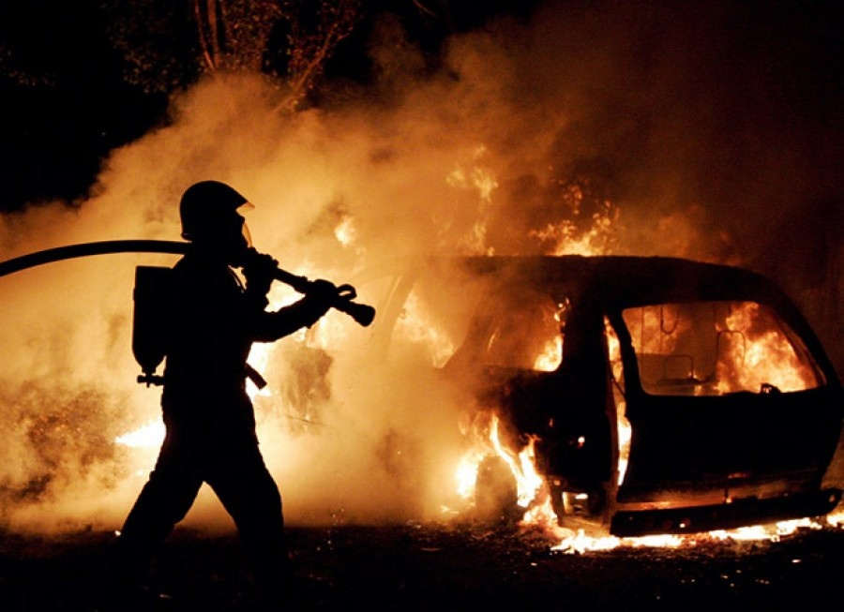
По статистике возгорание на автотранспорте занимает второе место после бытовых пожаров. Среди основных причин пожаров на транспорте – короткое замыкание электропроводки бортовой сети, курение в салоне автомобиля, утечка топлива, масла и попадание его на разогретые поверхности двигателя, использование источника открытого огня для разогрева замерзшего двигателя, неосторожность при ремонтных электрогазосварочных работах, хранение в багажнике синтетических канистр с бензином.
Опасность таких пожаров заключается в том, что заметить возгорание до того, как появился запах дыма и гари, практически невозможно. Огонь в автомобиле распространяется очень быстро, поэтому следует постараться справиться с возгоранием самостоятельно, воспользовавшись огнетушителем, но не забывая о правилах безопасности.
Главное управление МЧС России по Санкт-Петербургу напоминает, чтобы избежать возгорания, соблюдайте правила эксплуатации автомобиля, своевременно проводите технический осмотр, не курите в машине и не перевозите легковоспламеняющиеся вещества.
Если пожар в автомобиле все-таки произошел:
остановите машину и выключите двигатель;
поставьте машину на тормоз и блокируйте колеса (неустойчивое положение может усугубить инцидент);
немедленно вызывайте подразделения пожарной охраны.
пытайтесь потушить пожар подручными средствами до прибытия пожарных: сбить пламя с помощью огнетушителя, брезента, плотной ткани, земли, песка или снега. При тушении возгорания под капотом постепенно и осторожно откройте его палкой, монтировкой, находясь сбоку, т. к. при резком открывании капота возможен выброс пламени, и направьте огнетушитель на очаг наиболее интенсивного горения.
постарайтесь, если это возможно разъединить контакты, вытащив ключ из замка зажигания. Если машина работает на газе, закрываются два крана, расположенные в багажнике на баке с топливом. Если потушить пожар не удается, безопаснее будет отойти подальше, так как может взорваться топливный бак или газовый баллон.
выставите сигналы на дорогу;
Если автомобиль горит на стоянке или в гараже и есть угроза распространения пожара, постарайтесь откатить дальше стоящие рядом автомобили. Не стесняйтесь и попросите о помощи в тушении прохожих, проезжающих мимо водителей и жителей ближайших домов.
Помните, что опасно приступать к тушению пожара, если вы находитесь в одежде, пропитанной парами топлива либо испачканной в мазуте, а также, если ваши руки смочены бензином.
Ни в коем случае не садитесь в горящий автомобиль и не пытайтесь его завести! Запах бензина, горелой резины, появление дыма из-под капота - факторы, предшествующие загоранию или пожару. Единый телефон спасения - 01, 101 или 112 с мобильного телефона.
Берегите себя и своих близких!

ОНДПР Фрунзенского района
ГКУ «ПСО Фрунзенского района»
ВДПО Фрунзенского района:
ТО (по Фрунзенскому району г. СПб) УГЗ ГУ МЧС России (по г. СПб)

